Непонятливый львёнок
Жил на свете львенок. Он был совершенно маленьким и совершенно непонятливым. И за то, что он задавал по тысяче вопросов в минуту, ему крепко доставалось от строгой мамы.
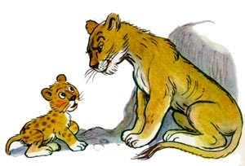
Однажды во время прогулки львенок встретил незнакомого зверя.
– Может, познакомимся? – предложил он первым, так как был к тому же невероятно любопытным.
– А вам этого очень хочется? – спросил незнакомый зверь.
– Очень-очень-очень-преочень! – обрадовался львенок. – Страшно люблю знакомиться. Что касается меня, то я – львенок.
– Вижу, что не корова, – пробурчал незнакомый зверь. Потом он протянул лапу и представился: – Ягуар…
– Понимаю, – сказал львенок. – Ты – гуар, да?
– Во-первых, не «ты», а «вы». Это некультурно незнакомого зверя называть на «ты»…
– Извиняюсь, дорогой выгуар?
– А во-вторых, не выгуар, а ягуар.
– Я и говорю – выгуар.
– Поймите, львенок: я – ягуар.
– Понял. Вы – выгуар.
– До чего же вы непонятливый, львенок? – обиделся ягуар.
– Это, наверно, потому, что я еще маленький, – вздохнул львенок.
– Честь имею! – рявкнул ягуар. – Вот подрастете, крошка, тогда и приходите знакомиться!
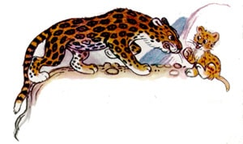
С этими словами рассерженный ягуар пошел своей дорогой, а львенок – своей.
«Некрасиво получилось, – подумал львенок. – Я к нему со всей душой, а он обиделся. Нет, с сегодняшнего дня я обязательно перевоспитаюсь и всех незнакомых зверей на „вы“ называть буду…»
Идет львенок, а навстречу ему Большой-Мохнатый-Рогатый.
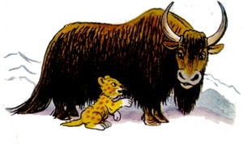
– Здравствуйте, – заикаясь, проговорил львенок. – Р-рад п-поз-знакомиться!
– Здравствуй, львенок, – ответил Большой-Мохнатый-Рогатый.
– Ой! А откуда вы меня знаете?
– Я всех знаю!
– А кто вы такой? – спросил львенок.
– Я, между прочим, як. Пора бы знать! – буркнул Большой-Мохнатый-Рогатый.
– Никогда прежде о вас не слыхал, – честно признался львенок. – Прошу прощения, глубоко уважаемый . . . э-э-э… вык…
– Какой еще Вык? – нахмурился Большой-Мохнатый-Рогатый.
– К-как в-вы с-сказа ли, т-так я и п-повторил, – растерялся львенок.
Большой-Мохнатый-Рогатый стукнул себя копытом в грудь и сказал:
– Як! Ну, повтори!
– Bык, – сказал львенок.
– Э-э, да с кем я разговариваю? Ты такой непонятливый, что жалко даже время терять! – отругал львенка Большой-Мохнатый-Рогатый, махнул хвостом и пошел прочь.
Загрустил бедный львенок. Жалко ему себя стало: «И чего это они ко мне придираются? Непонятливый, непонятливый! Может, я больше их понимаю?»
Вдруг видит он: выскочило из-под камня Что-То-Зеленое-С-Хвостиком. Выскочило – и пищит:
– Куда идешь, львенок?
– Никуда не иду. Просто так гуляю, – ответил львенок. – А вы… что такое?
– Не такое, а такая. Ящерица я.
– Вы – первая… выщерица, с которой я встретился! – гордо прокричал львенок.
– Только не выщерица, а ящерица! – хихикнуло Что-То-Зеленое-С-Хвостиком. – Вот непонятливый!
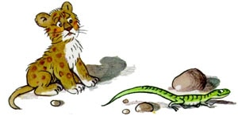
Львенок собрался снова оправдываться, но Что-То-Зеленое-С-Хвостиком быстро юркнуло под камень и больше не показывалось.
Постоял-постоял львенок и домой поплелся. Идет и размышляет: «Или я знакомиться не умею, или сами они ужасно непонятливые – и этот выгуар, и этот вык, и эта выщерица! Спрошу-ка лучше маму. Мама все знает!»

